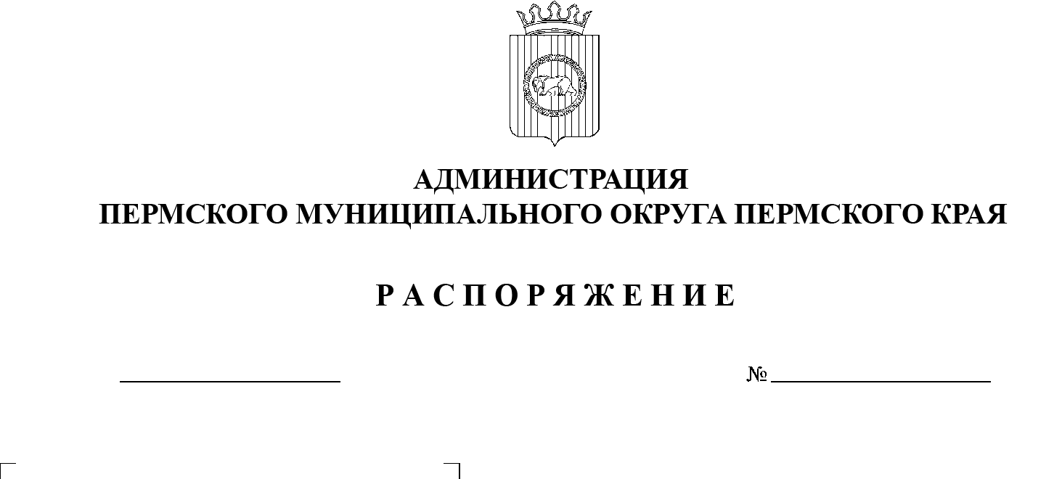
11.03.2024
299-2024-01-07.С-62
О внесении изменения
в пункт 1 распоряжения администрации Пермского муниципального округа Пермского края
от 06 марта 2024 г.
№ 299-2024-01-07.С-57
«Об определении муниципального учреждения «Управление капитального строительства Пермского муниципального округа Пермского края» новым заказчиком»

В соответствии с Федеральным законом от 06 октября 2003 г. № 131-ФЗ «Об общих принципах организации местного самоуправления в Российской Федерации», частью 6 статьи 95 Федерального закона от 05 апреля 2013 г. № 44-ФЗ «О контрактной системе в сфере закупок товаров, работ, услуг для обеспечения государственных и муниципальных нужд»,
пунктом 6 части 2 статьи 30 Устава Пермского муниципального округа Пермского края, пунктом 2.1 раздела 2 Положения об управлении по развитию инфраструктуры администрации Пермского муниципального округа Пермского края, утвержденного решением Думы Пермского муниципального округа Пермского края от 29 ноября 2022 г. № 57, муниципальной программой «Развитие системы образования Пермского муниципального округа», утвержденной постановлением администрации Пермского муниципального района Пермского края от 21 декабря 2022 г. № СЭД-2022-299-01-01-05.С-758, пунктом 2.2 раздела 2 Устава муниципального учреждения «Управление капитального строительства Пермского муниципального округа Пермского края», утвержденного распоряжением начальника управления по развитию инфраструктуры администрации Пермского муниципального округа Пермского края от 03 февраля 2023 г. № СЭД-2023-299-01-01-03р-1:
1. Внести в пункт 1 распоряжения администрации Пермского муниципального округа Пермского края от 06 марта 2024 г. № 299-2024-01-07.С-57 «Об определении муниципального учреждения «Управление капитального строительства Пермского муниципального округа Пермского края» новым заказчиком» изменение, изложив его в следующей редакции:
«1. Определить управление по развитию инфраструктуры администрации Пермского муниципального округа Пермского края, от имени которого выступает муниципальное учреждение «Управление капитального строительства Пермского муниципального округа Пермского края», новым заказчиком в отношении муниципального контракта от 26 января 2024 г.
№ 0356500001423006836 на выполнение работ по благоустройству территории МАОУ «Култаевская средняя школа» по адресу: Пермский муниципальный округ, с. Башкултаево, ул. Мавлютова, д. 30 (подрядчик – индивидуальный предприниматель Айвазян Беглар Рафикович), заключенного на сумму 9 600 000 (Девять миллионов шестьсот тысяч) рублей 00 копеек.».
2. Опубликовать (обнародовать) настоящее распоряжение в бюллетене муниципального образования «Пермский муниципальный округ» и разместить на официальном сайте Пермского муниципального округа в информационно-телекоммуникационной сети Интернет (www.permokrug.ru).
3. Настоящее распоряжение вступает в силу со дня его подписания.
Глава муниципального округа В.Ю. Цветов

